Лабораторная работа № 3

Облучатель контактно-копировальной установки

Цель работы: изучить конструкцию и принцип действия 1) облучателя для экспонирования в динамическом режиме; 2) устройства для прокопировки краев пленок.

Основные понятия и определения
Рефлектор — наиболее ответственный и сложный элемент облучателя. Его основное назначение—перераспределение светового потока таким образом, чтобы неравномерность освещенности была минимальная. Неравномерность освещенности определяется по формуле
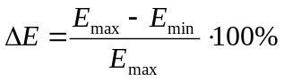,
где Е_{max} и Е_{min} — соответственно максимальное и минимальное значения освещенности на облучаемой поверхности.
Считают, что неравномерность освещенности не должна превышать 20%. Однако с появлением высокочувствительных копировальных составов требования к величине неравномерности освещенности существенно возросли. В копировальных установках, выпускаемых зарубежными фирмами, неравномерность освещенности снижена до 10–12%.
Плохо спроектированный рефлектор и слишком близкое расстояние от металлогалогенной лампы до поверхности формной пластины увеличивают долю рассеянного света в световом потоке осветительной системы. Чем выше доля рассеянного света, тем больше на копируемой пластине образуется дефектов, называемых непрокопировкой. Величину непрокопировки можно определить количественно с помощью шкал.
На эффективность работы облучателя большое влияние оказывает материал, из которого изготовлен рефлектор. В зависимости от вида отражающих поверхностей рефлекторы можно разделить на два предельных типа: зеркальные и диффузные. Все реальные поверхности по своим отражающим свойствам расположены между этими двумя типами. Для равномерного облучения поверхности копирования требуется перенос больших световых потоков из сильно освещенной области на облучаемой поверхности в слабо освещенные участки на ее краях. Диффузные отражатели имеют «косинусный» закон распределения светового потока и не подходят для выполнения этой задачи. Для данного случая наиболее подходящими являются зеркальные или близкие к ним рефлекторы с малым рассеянием. Для повышения эффективности работы облучателя следует стремиться к использованию материалов с высоким значением коэффициента отражения в актиничной области спектра. Большинство копировальных слоев, применяемых в отечественной полиграфии, имеют максимум чувствительности в области спектра от 360 до 440 нм.
На рис. 1 приведены спектральные характеристики отражения некоторых широко применяемых материалов.
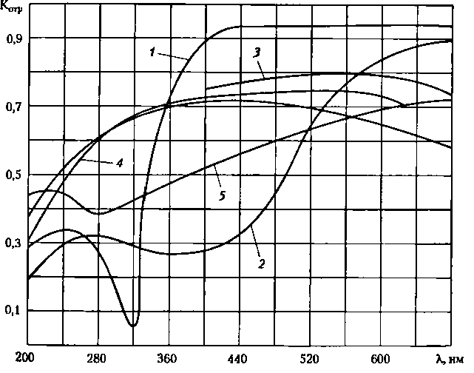
Рис. 1. Спектральные характеристики отражения:
1 — серебро; 2 — золото; 3 — родий; 4 — алюминий; 5 — хром
Из рисунка видно, что в интересующей нас области наибольший коэффициент отражения имеет алюминий после электрополировки (К = 0,8—0,9). Все рефлекторы, используемые в современных копировальных установках, содержат дополнительный рефлектор или бленду.
Рефлектор обеспечивает повышение освещенности на всей облучаемой поверхности. Применение бленды или дополнительного рефлектора позволяет перераспределить световую энергию из центральной части облучаемой поверхности на периферийную и повысить таким образом равномерность облучения (рис. 2).
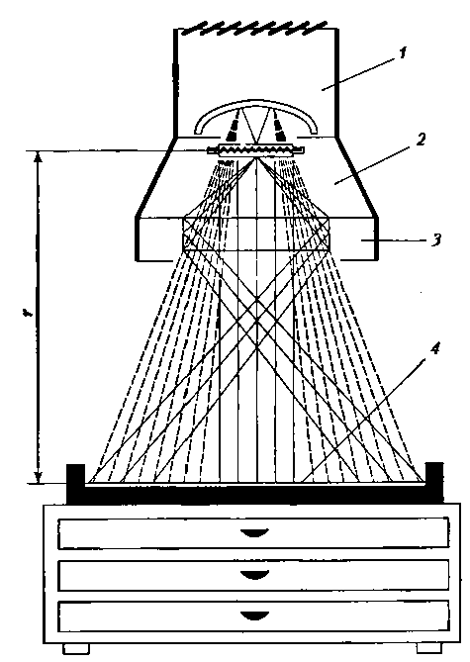
Рис. 2. Схема перераспределения световой энергии в контактно-копировальной установке
за счет дополнительного рефлектора:
1 — основной рефлектор: 2 — источник света; 3 — дополнительный рефлектор; 4 — рама

Рефлекторы, применяемые в современных облучателях, можно разделить на две группы. Рефлекторы первой группы представляют собой конструкцию из плоских поверхностей, рефлекторы второй группы выполнены в виде тела вращения.
Достоинство рефлекторов первого типа по сравнению с рефлекторами второго — простота изготовления, однако неравномерность освещенности формного материала у них значительно выше.
Конструкция облучателя с рефлектором в виде тела вращения приведена на рис. 3. В кожухе 1 размещены рефлектор 2, световой затвор 11 и привод затвора. В рефлекторе 2 имеются ламподержатели 4, сжимающие цоколи 3 лампы 6. Необходимое усилие зажима цоколей 3 создается винтом 5. Над затвором 11 размещена бленда 8, закрепленная винтами 9 в направляющих 10. Вал 7 передает движение затвору 11 в моменты его открытия и закрытия. В этой конструкции облучателя экспонирование осуществляется в статическом режиме, так как затвор имеет только два положения и полностью пропускает или не пропускает свет, а пластина при этом неподвижна.
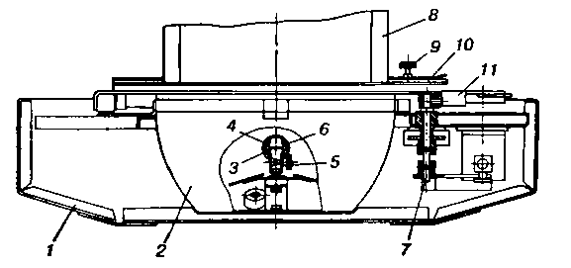

Рис. 3. Конструкции облучателя

В некоторых копировальных установках экспонирование осуществляется в динамическом режиме, при котором перемещается монтаж из фотоформы и формной пластины или вращающийся цилиндрический затвор постепенно открывает и закрывает доступ света к монтажу. На рис. 4 приведена схема работы такого затвора (цифрами обозначена последовательность выполнения процедуры экспонирования, обеспечивающего практически идеальную равномерность освещенности).

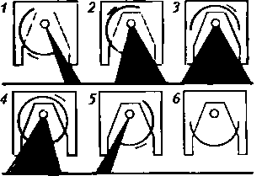

Рис. 4. Вращающийся затвор копировальной установки

Для устранения эффекта появления абриса по границам фотоформы копировальные рамы оснащаются специальным устройством для прокопировки краев пленки. Физика процесса заключается в том, что экспонирование производится через специальную рассеивающую пленку, в результате чего области, находящиеся в тени фотоформы засвечиваются рассеянным светом.
Поскольку применение рассеивающей пленки приводит к снижению интенсивности светового потока, ее применение потребовало бы значительного увеличения времени экспонирования и, соответственно, сокращению производительности оборудования. Во избежание этого контактно-копировальные процессы проводятся в два этапа: основное экспонирование и дополнительное экспонирование через рассеивающую пленку.
Устройство для прокопировки краев пленок состоит из механизма раскатки рассеивающей пленки и его привода, которые смонтированы на задней стенке остова копировальной установки. Рулон с пленкой обычно находится в передней части крышки покровного стекла. Механизм раскатки рассеивающей пленки служит для скатывания и раскатывания пленки по наружной поверхности покровного стекла при помощи цепной передачи.

Задание по работе
Составить кинематическую схему затвора для облучателя с динамическим режимом экспонирования. Составить схему механизма раската рассеивающей пленки.

